derskitabicevaplarim.comİBNİ SİNA İLKOKULU 1-C SINIFI GEOMETRİK ŞEKİLLER TESTİ
- Aşağıdaki şeklin adı nedir?

- Kare
- Üçgen
- Dikdörtgen

Yukarıdaki hangi şeklin kenarı ve köşesi yoktur?
- Üçgen
- Kare
- Daire

3.

Yukarıdaki şekilde okla gösterilen yerlerin adı nedir?
- Kenar
- Köşe
- Kıyı

4.

I. II.
Yukarıdaki şekillerle ilgili hangisi söylenemez?
- 1. şeklin köşe sayısı daha çoktur.
- İki şekil de dörtgendir.
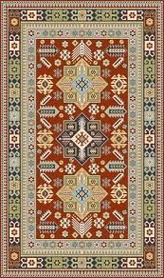
Kenar ve köşe sayıları eşittir

5.

Yukarıdaki halı aşağıdaki hangi şekle benziyor?

A)

B)

C)

6.

Yukarıdaki şekilde hangi şekilde kaç tane vardır?
A) Kare 2, dikdörtgen 3, üçgen 1 tanedir.
B) Kare 1, dikdörtgen 3, üçgen 1 tanedir.
C) Kare 3, dikdörtgen 4, üçgen 5 tanedir.
7. Aşağıdakilerden hangisi çembere benzer?

A)
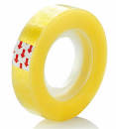
B)

C)
8. Aşağıdaki bilgilerden hangisi yanlıştır?
A) Üçgenin 3 kenarı vardır.
B) Karenin 4 köşesi vardır.
C) Karenin 3 kenarı vardır.

9.Aşağıdakilerden hangisi çembere örnek olmaz?
A)
B)

C)

10. Aşağıdaki ifadelerden hangisi doğrudur?
A)Kare ile dikdörtgenin kenar sayıları eşittir.
B) Çemberin 4 kenarı vardır.
C) Üçgenin kenar sayısı kareden çoktur.
derskitabicevaplarim.com

